Presse-Information
2022-124

Schmitz Cargobull AG
Service Partner Trainings wieder aufgenommen
Schmitz Cargobull Schulungsteam gibt wieder Gas!

Juli 2022 – Lange Zeit konnten, aufgrund der fortdauernden Pandemielage, die Service Partner Schulungen des Cargobull Colleges nicht mehr in Präsenz stattfinden. Das ändert sich jetzt kontinuierlich und immer mehr Schulungen im In- und Ausland können wieder stattfinden. So konnten in den letzten Wochen Schmitz Cargobull Service Partner aus Deutschland, Türkei, Schweiz, Finnland, Marokko, Spanien, England, Niederlande, Kroatien, Slowenien und Bulgarien im sicheren und professionellen Umgang mit dem Schmitz Cargobull Kühlaggregat S.CU geschult werden. Ziel des Trainings ist die Qualifikation der Teilnehmer, selbstständig das Kühlgerät S.CU zu bedienen, es zu reparieren und sämtliche Wartungsarbeiten durchzuführen.

Um diese Fähigkeiten zu erlangen, ist das Training eine Kombination aus Theorie und Praxismodulen. Das in der Theorie erlangte Wissen wird direkt in die Praxis umgesetzt, kann sich dadurch schnell verfestigen und weitergehende Fragen können direkt behandelt werden.

Durchgeführt werden die S.CU Trainings derzeit von drei Trainern:
Tom Mohl (Skandinavien, UK, Irland), Joao Botas (Süd Europa, Afrika)
Max Gruber (Mitteleuropa). Max Gruber dazu:“ Für uns ist es sehr wichtig, unsere Service Partner adäquat zu trainieren. Damit können unsere Kunden sicher sein, dass jeder Service Partner die hohen Schmitz Cargobull Standards erfüllt.

2022-124

Wir sind sehr froh, dass wir wieder in Präsenz arbeiten können. Denn grade der Mix aus Praxis und Theorie macht die Schulung so erfolgreich. Zudem ist der Austausch untereinander für alle Teilnehmer sehr bereichernd und würde online so nicht zustande kommen.“

Für die nächsten Monate sind noch weitere Service Partner Schulungen in Europa zu diversen Themenbereichen avisiert.

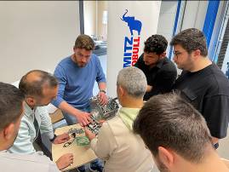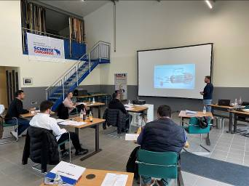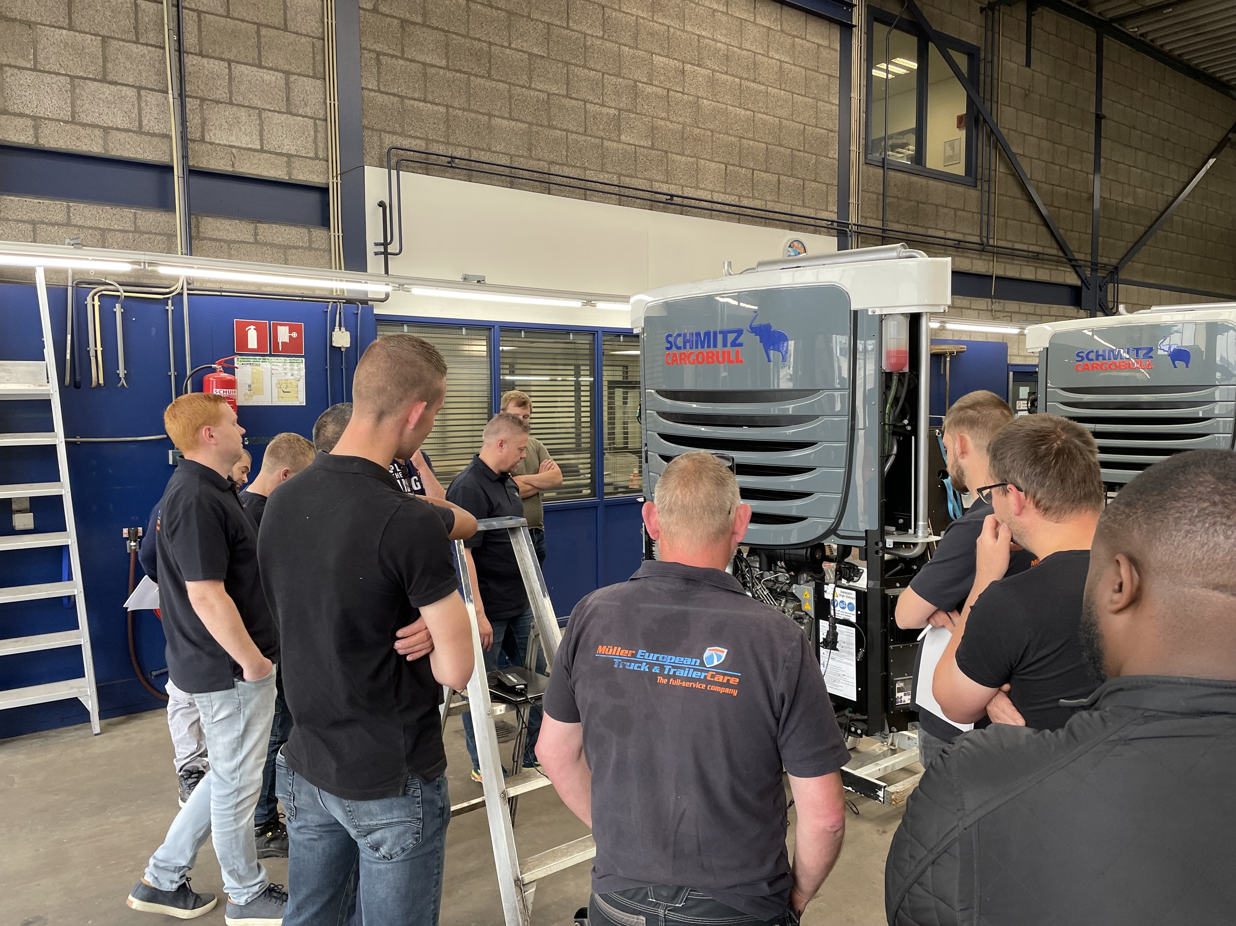
Schmitz Cargobull hat den Schulungsbetrieb in Präsenz wieder aufgenommen

Über Schmitz Cargobull
Mit einer Jahresproduktion von rund 42.500 Trailern und etwa 5.700 Mitarbeitern ist die Schmitz Cargobull AG Europas führender Hersteller von Sattelaufliegern, Trailern und Motorwagenaufbauten für temperierte Fracht, General Cargo sowie Schüttgüter. Im Geschäftsjahr 2020/21 wurde ein Umsatz von ca. 1,74 Mrd. Euro erzielt. Als Vorreiter der Branche entwickelte das Unternehmen aus dem Münsterland frühzeitig eine umfassende Markenstrategie und setzte konsequent Qualitätsstandards auf allen Ebenen: von der Forschung und Entwicklung über die Produktion und Service Verträgen bis hin zu Trailer-Telematik, Finanzierung, Ersatzteilversorgung und Gebrauchtfahrzeughandel.

Das Schmitz Cargobull Presse-Team:
Anna Stuhlmeier +49 2558 81-1340 I anna.stuhlmeier@cargobull.com
Andrea Beckonert +49 2558 81-1321 I andrea.beckonert@cargobull.com
Silke Hesener: +49 2558 81-1501 I silke.hesener@cargobull.com

